**ג,מ, - ידע**

**16 מאי 2022**

**טו' אייר תשפ"ב**

**נייד : 050/5459426**

**פקס: 02/6560615**

**ע"מ: 054851647**

**morgidon@mail.gov.il**

**לכבוד,**

**משרד רוה"מ / לינוי - הלל / יחידת הרכש**

**potele2030@gmail.com**

**הנדון :עדכון הצעת מחיר לסיור ממלכתיות, ציונות וריבונות קורס פיקוד 2022**

1. **ראשית אודה על פנייתך להזמנת סיור, לבקשתך הצעת מחיר.**
2. **מי אני - ראה קורות חיים.**
3. **לוט אישורי ספק משרד הביטחון ומשרד רוה"מ.**
4. **דרישות המזמין:**

* **בניית סיור שיעסוק " מחורבן ושואה לתקומה" דרך ממלכתיות, ציונות וריבונות.**
* **מועד התוכנית , יום שני 30 במאי 2022**
* **ישתתפו כ 15 אנשים במסגרת קורס פיקוד ברמת הרע"נים, כולל סגל.**
* **תכנון ,תיאום והוצאת התוכנית לפועל.**
* **כל מימון המרצים והאתרים באחריות מוביל ומתאם התוכנית.**
* **כל צרכי היסעים וחניות באחריות מזמין הסיור.**
* **ארוחות בוקר וצהרים וכל צרכי כיבוד ומזון - בארגון עצמאי.**

1. **תוכנית הסיור, ראה נספח.**
2. **עלות התוכנית :**

* **15 שעות עבודה, הכנה ותיאום.**
* **כולל תשלום לכיתת לימוד, אתרים ומוזיאונים וכל עזרי ההדרכה הנדרשים.**
* **כולל תשלום למרצים בתוכנית.**
* **כולל הובלה והדרכה צמודה שלי.**

1. **התשלום אינו כולל: כלכלה , הסעה וחניות .**
2. **סה"כ 4850 שקל, לא כולל מע"מ כחוק.**
3. **משמש ספק מורשה; משרד רוה"מ (שב"כ / וע"א ) משרד הביטחון, משרד החוץ, משרד לבט"פ, צה"ל, משטרת ישראל, משמר הגבול, שירות בתי הסוהר, כב"ה.**
4. **מספר עוסק מורשה: 054851647.**
5. **מס' ספק (משרד הביטחון) 11012236.**
6. **התשלום יועבר על פי המתכונת בשירות הציבורי שוטף 30 עד 45 ימים. למספר חשבון 231582 , בנק יהב - סניף 123, כתובת ירמיהו 80 ירושלים.**
7. 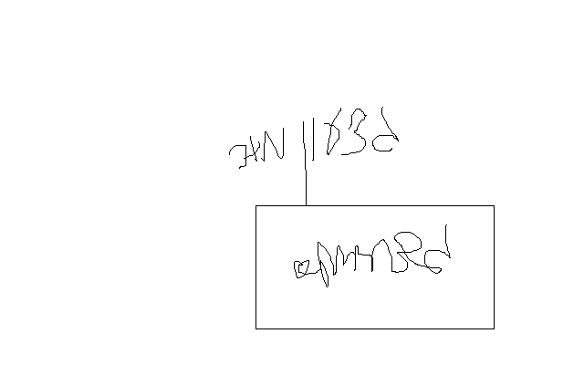**אשמח לעמוד לרשותך בכל דבר ועניין.**

**גדעון מור 050/5459426 דוא"ל morgidon@mail.gov.il**

**בברכה,**

**ג-מ ידע**

**נצ"מ דימ' גדעון מור**